ПЕТАР МАНДИЋ
(1928‒1999)
А
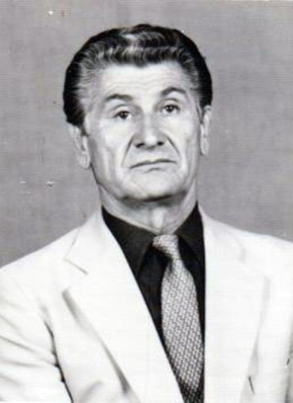
кадемик проф. др Петар Мандић рођен је 1928. године у Влаховљу, општина Калиновик. Основну школу похађао је у Калиновику, нижу гимназију у Фочи, а учитељску школу у Сарајеву. Студије педагогије завршио је 1958. године на Филозофском факултету у Београду. На истом факултету 1961. одбранио је докторску дисертацију из педагошких наука на тему Морални самонадзор као проблем моралног васпитања школске младежи.
На Филозофском факултету у Сарајеву биран је за асистента, доцента, ванредног и редовног професора на предметима Педагогија и Методологија педагогије, био је шеф Одсјека за педагогију и психологију и декан овог факултета. Специјализацију из области васпитања завршио је у Великој Британији. Био је гостујући професор на више универзитета у Америци. Држао је предавања на институтима за педагогију у Лондону, Прагу, Кијеву и Ростоку. Био је ментор за израду 27 магистарских радова и 20 докторских теза.
Предсједавао је Савезу педагошких друштава Југославије, Друштву педагога Босне и Херцеговине и Педагошком савјету Босне и Херцеговине. У Паризу је боравио у својству делегата у Комитету за образовање OECD-а. Био је главни и одговорни уредник часописȃ „Наша школа” и „Педагогија”.
Због великог доприноса развоју педагошке науке, биран је 1981. године за дописног члана Академије наука и умјетности Босне и Херцеговине, а 1990. за редовног. Обављао је и дужност генералног секретара АНУБиХ. Један је од оснивача Академије наука и умјетности Републике Српске и њен редовни члан од 1996. године. На сједници Оснивачке скупштине АНУРС-а, 11. октобра 1996, изабран је за првог предсједника ове научне институције и ту дужност обављао је до краја живота. Као предсједник Академије залагао се за развој науке и умјетности као универзалних вриједности, његовање и унапређивање културе и духовности свога народа. Године 1998. изабран је за члана Међународне академије наука са сједиштем у Москви.
Његов научноистраживачки рад обухватио је различите области педагошке, психолошке и других граничних наука. Писао је радове интердисциплинарним и мултидисциплинарним приступом. Највећи број његових књига и радова су из области дидактике, школске педагогије, опште педагогије, информатичке педагогије, методике васпитног рада, педагошке психологије и андрагогије. Повезујући педагошко-психолошке теорије и емпиријске методе, дуго је истраживао хуманизацију односа међу половима и сексуално васпитање, а проучавао је и проблеме брака и брачне заједнице, одговорност родитеља и планирање породице. Објавио је 27 књига, 197 изворних научних (студије и расправе) и стручних радова, те 24 приказа, оцјене и предговора. Један број радова преведен је на енглески, чешки, словачки, њемачки, грчки, албански, словеначки и руски језик. Добитник је награде за науку „Веселин Маслеша”, Двадесетседмојулске награде БиХ, Ордена рада са златним вијенцем, Ордена Републике са сребрним вијенцем и бројних других признања и награда.
Академик Петар Мандић преминуо је 26. јуна 1999. у Београду.
Важнија дјела: Moralni samonadzor kao problem moralnog vaspitanja školske mladeži, Beograd 1961; Seksualno vaspitanje omladine, Sarajevo – Banja Luka 1965; Saradnja porodice i škole (три издања), Sarajevo – Banja Luka 1968; Emige Probleme der Sexulerzichungin Jugoslawien, Rostook 1969; Sex Education, Pittsburgh 1970; Inovacije u nastavi i njihov pedagoški smisao (четири издања), Sarajevo 1972; Програмирање рада школе (два издања) (коаутор), Сарајево 1976; Vrednovanje rada u školi (коаутор), Sarajevo 1980; Humanizacija odnosa u školi, Sarajevo 1980; Inovacije pri pouku, Ljubljana 1983; Savjetodavni vaspitni rad, Sarajevo 1986; Obrazovanje za XXI stoljeće – od tradicije do tehnološke revolucije (коаутор), Sarajevo–Beograd 1989; Човјек – свједочење о величини и паду, Београд 1995; Индивидуална комплексност и образовање, Београд 1995; Образовна информациона технологија (два издања), Београд 1996; Методологија научног рада, Бања Лука 2004.

